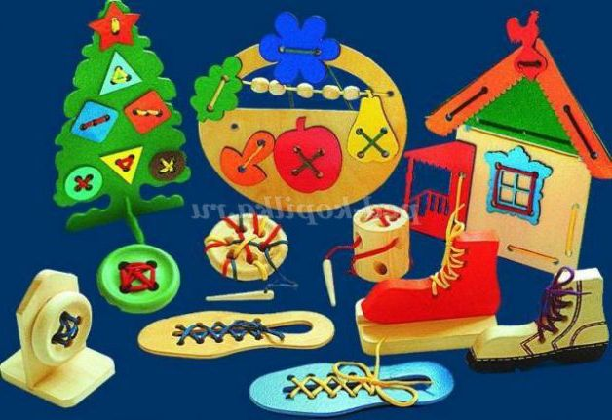

Развитие мелкой моторики рук детей раннего возраста.

Уровень развития движений ребенка определяет уровень его физического и психического развития. Чем выше его двигательная активность, тем он лучше развивается. Поэтому, начиная с самого раннего возраста, развитию обшей и мелкой моторики ребенка необходимо уделять особое внимание.
Ученые доказали, что двигательные импульсы пальцев рук влияют на формирование «речевых» зон и положительно действуют на кору головного мозга ребенка. Разнообразные действия руками, пальчиковые игры стимулируют процесс речевого и умственного развития ребенка.
Начинать работу по развитию мелкой мускулатуры рук нужно с самого раннего возраста. Уже грудному младенцу можно массировать пальчики (пальчиковая гимнастика), воздействуя тем самым на активные точки, связанные с корой головного мозга. В раннем и младшем дошкольном возрасте нужно выполнять простые упражнения, сопровождаемые стихотворным текстом, не забывать о развитии элементарных навыков самообслуживания: застегивать и расстегивать пуговицы, завязывать шнурки и т. д.

Какие же упражнения помогут ребенку усовершенствовать свои навыки?
1.Пальчиковые игры, массаж рук.
«Пальчиковые игры» - это инсценировка каких-либо рифмованных историй, сказок при помощи пальцев.
Пальчиковая игра «Капуста».
Мы капусту рубим-рубим,
Мы капусту солим-солим,
Мы капусту трем-трем, мы капусту жмем-жмем.
Рассказывая стишок, подражаем повару: рубим (движения ребрами ладоней верх-вниз), солим (складываем пальчики в щепотку), трем (кулачок о кулачок), жмем (сжимаем кулачки).
Пальчиковая игра «Улитка».
Улитка, улитка, улитка ползет.
Улитка ( имя ребенка) подарки везет.
Держите ладошку ребенка открытой и своими пальцами рисуйте спираль от середины ладони малыша до основания пальцев.
Пальчиковая игра «Котик».
Есть у котика на лапках
Очень острые царапки.
Сжимайте в кулачки и разжимайте пальцы сразу обеих рук.
2. Игры в быту.
Детям предлагаются игры с крупой, бусинками, пуговицами, мелкими камешками.
Эти игры оказывают прекрасное тонизирующее действие. Детям предлагается сортировать, угадывать с закрытыми глазами, катать между большим и указательным пальцем, придавливать поочередно всеми пальцами обеих рук к столу, стараясь при этом делать вращательные движения. Можно научить ребенка перекатывать пальцами одной руки два грецких ореха или камешка, пальцами одной руки или между двух ладоней шестигранный карандаш. Можно научить сматывать нитки или верёвку в клубок, вешать бельё, используя прищепки, на верёвку специально натянутую для малыша.
Отлично развивает руку разнообразное нанизывание. Нанизывать можно все что нанизывается: пуговицы, бусы, рожки и макароны, сушки и т. п.
Все занятия с использованием мелких предметов должны проходить под строгим контролем взрослых!
3. Лепка из пластилина, глины и соленого теста.
Можно делать единичные детали или сразу несколько и объединять их в композиции. Вы можете лепить мелкие детали сами, а малыш может собирать готовую композицию.
Лепим колбаски, колечки, шарики; режем пластилиновую колбаску пластмассовым ножом на множество мелких кусочков, а потом слепляем кусочки снова. Из каждого маленького кусочка делаем лепешку или монетку. (Можно надавить на лепешку настоящей монеткой или плоской игрушкой, чтобы получить отпечаток.)
4. Рисование, раскрашивание.
Раскрашивание - один из самых легких видов деятельности. Вместе с тем, оно продолжает оставаться средством развития согласованных действий зрительного и двигательного анализаторов и укрепления двигательного аппарата пишущей руки. Рисуя, дети учатся правильно обращаться с графическим материалом и осваивают различную изобразительную технику, у них развивается мелкая мускулатура руки. Рисовать можно простыми и цветными карандашами, фломастером, мелом, гуашью.
Рисование различными материалами требует различной степени нажима для того, чтобы на бумаге остался след от пишущего предмета. Это тоже способствует развитию ручной умелости.
Если ребенок крайне неохотно рисует кистью, предложите ему порисовать пальцами. Можно рисовать одним, двумя, а можно сразу всеми пальцами одновременно: каждый пальчик опускается в краску определенного цвета, а потом по очереди ставится на бумагу. Так получается салют или бусы и т. д.
Для маленьких детей хорошо использовать специальные «съедобные краски» (продаются в магазинах). Такие краски можно придумать и самому: варенье, джем, горчица, кетчуп, взбитые сливки и т. д. могут украсить ваш рисунок или блюдо.
5. Игры – шнуровки (пришнуровать яблоко к спине ежика, детали одежды и другие сюжетные шнуровки).
Эти игры быстро надоедают малышу. Поэтому лучше, если у Вас будет кукла, у которой ботиночки или одежда завязываются с помощью шнурка. Надевая эту куклу в игре и раздевая ее, малыш будет легко и с удовольствием тренироваться шнуровать.
6. Упражнения с бумагой:
1) мять – развитие силы рук (после этого получится «шарик», который можно бросать в корзину с расстояния),
2) рвать (развитие соотносящих движений) – захватываем пальцами обеих рук лист и тянем в разные стороны. Получаются полосочки. Эти полоски мы складываем в коробочку и делаем «дождик», высыпая наши полоски из коробки.
3) Разворачивание завернутого в бумагу предмета - сюрприза – «Что там?»
Когда малыш развернет бумагу и найдет подарок, поиграет с ним, заверните его снова – спрячьте в другую бумагу. И снова попытайтесь найти. Научите малыша заворачивать – прятать предмет от старшей сестры или брата, папы, бабушки. Пусть они порадуются, когда развернут его сюрприз.

7. Конструкторы, мозаика, пазлы.
Очень хорошо развивают мелкую моторику разные конструкторы. Важно иметь дома несколько конструкторов (но обязательно с разным принципом соединения деталей).
Мозаику и пазлы выбирают с крупными частями.

Заданий и упражнений, направленных на развитие мелкой моторики очень много. При желании, особенно, если подключить фантазию и воображение, придумывать их можно бесконечно. И главное здесь - учитывать индивидуальные особенности каждого ребенка, его возраст, настроение, желание и возможности. Умелыми пальцы станут не сразу. Игры и упражнения, пальчиковые разминки, проводимые систематически с самого раннего возраста, помогают детям уверенно держать карандаш и ручку, строить из мелких деталей конструктора, лепить из глины и пластилина и т. д. Таким образом, если будут развиваться пальцы рук, то будут развиваться речь и мышление ребенка.

Учитель – логопед: Сергеичева Ю.В.

